# 项目四 用户和组的管理

用户的权限对于操作系统的安全是至关重要的，不同权限的用户，可以操作不同的系统资源。在Linux中，root用户具有最高权限，在日常使用Linux系统时应当尽量避免使用。通过本的项目学习可以了解Linux系统中用户和组资源的管理。学会如何使用命令创建、管理用户和组。

从本项目可以学习到：

* Linux系统的用户工作原理
* Linux系统的用户管理命令
* Linux系统的组管理命令
* ACL权限配置

本项目建议课时：6课时。

## 4.1 Linux用户管理概述

用户管理是现在操作系统很重要的一个功能。Linux系统拥有非常优良的用户管理特性。本节主要介绍Linux系统用户管理的基础知识。

#### 4.1.1 Linux用户的工作原理

1.用户分类

Linux操作系统是多用户多任务的操作系统，允许多个用户同时登录到系统，使用系统资源。用户类型如下：

* 超级用户账户（root）：也叫管理员账户，它的任务是对普通用户和整个系统进行管理。
* 系统用户：Linux系统内部账号，不能用于登录系统。
* 普通用户账户：在系统中只能进行普通工作，只能访问它们拥有权限执行的文件。
* 组：具有相同特性的用户的集合。
* 一个用户可以同时是多个组的成员,每个用户只有一个主组，可以有多个附属组。

2.用户参数

Linux用户帐户参数如下表4.1.1所示。

表4.1.1

|  |  |
| --- | --- |
| **概念** | **描述** |
| 用户名 | 用来标识用户的名称，可以是字母、数字组成的字符串，区分大小写 |
| 密码 | 用于验证用户身份的特殊验证码 |
| 用户标识（UID） | 用来表示用户的数字标识符 |
| 用户主目录 | 用户的私人目录，也是用户登录系统后默认所在的目录 |
| 登录shell | 用户登录后默认使用的shell程序，默认为/bin/bash |
| 组 | 具有相同属性的用户属于同一个组 |
| 组标识（GID） | 用来表示组的数字标识符 |

root用户的UID为0；系统用户的UID从1到999；普通用户的UID可以在创建时由管理员指定，如果不指定，用户的UID默认从1000开始顺序编号。

创建用户账户的同时也会创建一个与用户同名的组，该组是用户的主组。普通组的GID默认也是从1000开始编号。

3.用户登陆过程

用户要使用Linux系统，必须先进行登陆。用户登陆包括以下步骤：

当Linux系统正常引导完成后，系统就可以接纳用户的登陆。这时用户终端上显示“login:”提示符，如果是图形界面，则会显示用户登陆窗口，这时就可以输入用户密码。

用户输入用户名后，系统会检查/etc/passwd文件判断是否有该用户，如果不存在，则退出，如果存在则进行下一步。

读取/etc/passwd中的用户ID和组ID，同时该账户的其他信息（如用户的主目录也会一并读出）。

用户输入密码后，系统通过检查/etc/shadow文件来判断密码是否正确。如密码校验通过，这时就进入系统并启动系统的Shell,系统启动的Shell类型由/etc/passwd文件中的信息确定。通过系统提供的Shell接口可以操作Linux系统。

#### 4.1.2 Linux用户管理机制

Linux中的用户管理涉及到3个文件,这些文件为纯文本文件，可以使用cat等命令查看内容。

用于保存用户账号的文件/etc/passwd，如图4.1.2所示。

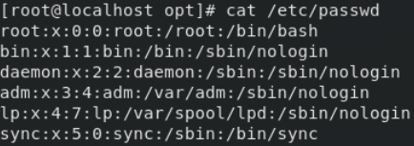

图4.1.2

/etc/passwd记录了每个用户的必要信息，文件中的每一行对应一个用户的信息，每行的每个字段之间使用“冒号”分隔，共7个字段,每一个字段的含义为：

用户名：密码：UID：GID：用户的描述信息：主目录：登录的shell类型

表4.1.3列出了每个字段的作用。

表4.1.3

|  |  |
| --- | --- |
| **字段** | **说明** |
| 用户名 | 用户账号名称，用户登录时所使用的用户名 |
| 密码 | 用户口令，使用字母“x”来填充该字段，真正的密码保存在/etc/shadow文件中 |
| UID | 用户编号，唯一表示某用户的数字标识 |
| GID | 用户所属的组号，该数字对应/etc/group文件中的GID |
| 用户描述信息 | 可选的关于用户全名、用户电话等描述性信息 |
| 主目录 | 用户的宿主目录，用户成功登录后的默认目录 |
| 命令解释器 | 用户所使用的Shell，默认为“/bin/bash” |

用于保存用户密码的文件/etc/shadow，如图4.1.4所示。

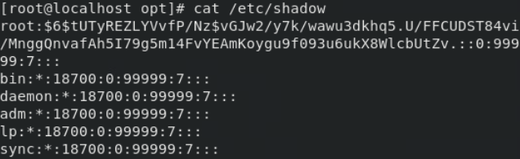

图4.1.4

该文件为文本文件，但这个文件只有超级用户才能读取，普通用户没有权限读取。shadow文件每条有9个字段组成，每一个字段的含义为：

用户名：密码：上次修改密码的时间：两次修改密码间隔的最少天数：两次修改密码间隔的最多天数：提前多少天警告用户密码过期：在密码过期多少天后禁用此用户：用户过期时间：保留字段

表4.1.5列出了每个字段的作用

表4.1.5

|  |  |
| --- | --- |
| **字段** | **说明** |
| 用户名 | 用户登录名 |
| 密码 | 加密后的用户口令，“*”表示非登录用户，“！！”表示没设置密码 |
| 上次修改密码的时间 | 用户最近一次口令被修改的天数 |
| 两次修改密码间隔的最少天数 | 用户可以更改密码的天数，即最短口令存活期 |
| 两次修改密码间隔的最多天数 | 用户必须更改密码的天数，即最长口令存活期 |
| 提前多少天警告用户密码过期 | 口令过期前几天提醒用户更改口令 |
| 在密码过期多少天后禁用此用户 | 口令过期后几天账户被禁用 |
| 用户过期时间 | 口令被禁用的具体日期（相对日期，从1970年1月1日至禁用时的天数） |
| 保留字段 | 保留字段，用于功能扩展 |

用于保存用户组的文件/etc/group，如图4.1.6所示。

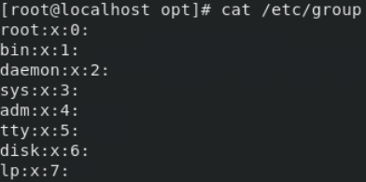

图4.1.6

该文件用于保存用户组的所有信息，通过它可以更好地对系统中的用户进行管理，每一个字段的含义为：

组名：组密码：组标识号：组内用户列表

表4.1.7列出了每个字段的作用

表4.1.7

|  |  |
| --- | --- |
| **字段** | **说明** |
| 组名 | 组的名称，可以由字母、数字、下划线组成，组名是唯一的，不可重复 |
| 组密码 | 这个字段一般很少使用，Linux系统的组都没有密码，所以这个字段一般为空 |
| 组标识号 | GID和UID类似，也是一个整数，用户唯一标识一个组 |
| 组内用户列表 | 属于这个组的用户列表，不同用户之间用逗号分隔，不能有空格 |

## 4.2 Linux用户管理命令

Linux系统提供了一系列的命令来管理系统中的用户。本节主要介绍用户的添加、删除、修改。

#### 4.2.1 添加用户命令useradd

1.命令简介

useradd命令用来建立用户帐号和创建用户的起始目录。

2.命令语法

useradd [option] username

option：useradd命令的选项

username：需要添加的用户名

3.命令参数，如表4.2.1所示

表4.2.1

|  |  |
| --- | --- |
| **参数** | **作用** |
| -c | 用户的注释性信息 |
| -d | 指定用户的主目录 |
| -g | 用户所属主组群的组群名称或者GID |
| -G | 用户所属的附属组群列表，多个组群之间用逗号分隔 |
| -m | 若用户主目录不存在则创建它 |
| -M | 不创建用户主目录 |
| -n | 不为用户创建用户私人组群 |
| -p | 加密的口令 |
| -r | 创建UID小于500的不带主目录的系统账号 |
| -s | 指定用户的登录Shell，默认为“/bin/bash” |
| -U | 指定用户的UID，必须是唯一的，且大于499 |

4.命令实例演示

1）添加用户user1。

useradd user1

2）添加用户user2并指定主目录为/opt/user2。

useradd -d /opt/user2 user2

3）添加用户user3，UID为1010，用户的主目录为/home/user3，用户的Shell为/bin/bash，用户的密码为123456，账户永不过期。操作如图4.2.4所示。

useradd -u 1010 -d /opt/user3 -s /bin/bash -p 123456 -f -1 user3

#### 4.2.2 更改用户命令usermod

1.命令简介

如果对已有的用户信息进行修改，可以使用usermod命令。

2.命令语法

usermod [option] username

option：usermod命令的选项

username：需要修改的用户名

3.命令参数，如表4.2.2所示

表4.2.2

|  |  |
| --- | --- |
| **参数** | **作用** |
| -c | 填写用户账户的备注信息 |
| -d -m | 参数-m与参数-d连用，可重新指定用户的家目录并自动把旧的数据转移过去 |
| -e | 账户的到期时间，格式为“YYYY-MM-DD” |
| -g或者-G | 变更所属用户组 |
| -L | 锁定用户禁止其登录系统 |
| -U | 解锁用户，允许其登录系统 |
| -s | 变更默认终端 |
| -u | 修改用户的UID |

4.命令实例演示

1）将user1用户加入root组中，并使用“id”命令查看是否添加成功。如图4.2.3所示。

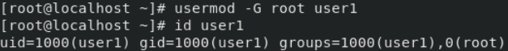

图4.2.3

2）将用户user1用户的UID号设置5000,并使用“id”命令查看user1用户的UID。如图4.2.4所示。

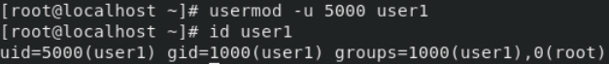

图4.2.4

3）修改用户user1用户的主目录为/var/user1，修改启动Shell为/sbin/nologin。修改完成后使用“cat /etc/passwd | grep user1”命令查看修改后的状态。如图4.2.5所示。



图4.2.5

#### 4.2.3 删除用户命令userdel

1.命令简介

userdel命令用于删除已经创建好的用户。

2.命令语法

userdel [option] username

option：usedel命令的选项

username：需要删除的用户名

3.命令参数，如表4.2.6所示

表4.2.6

|  |  |
| --- | --- |
| **参数** | **作用** |
| -r | 删除用户主目录以及目录中所有的文件并且删除用户的其他信息，比如设置的crontab任务等 |

##### 注意：

* 如果不加-r选项，userdel命令会在系统中所有与账户有关的文件中（例如/etc/passwd，/etc/shadow，/etc/group）将用户的信息全部删除。
* 如果加-r选项，则在删除用户账户的同时，还将用户主目录以及其下的所有文件和目录全部删除。

4.命令实例演示

1）删除user1但不删主目录。

userdel user1

1. 删除user2并且删除主目录。

userdel -r user2

## 4.2.4 设置用户密码命令passwd

1.命令简介

出于系统安全考虑，当建立用户后，需要设置其对应的密码。设置修改Linux用户的密码可以使用passwd命令。root用户可以更改任何用户的密码，普通用户只能修改自己的密码。

2.命令语法

passwd [option] username

option：passwd命令的选项

username：需要设置密码的用户

3.命令参数，如表4.2.7所示

表4.2.7

|  |  |
| --- | --- |
| **参数** | **作用** |
| -l | 锁定（停用）用户账户 |
| -u | 口令解锁 |
| -d | 将用户口令设置为空，这与未设置口令的账户不同。未设置口令的账户无法登录系统，而口令为空的账户可以 |
| -f | 强迫用户下次登录时必须修改口令 |
| -n | 指定口令的最短存活期 |
| -x | 指定口令的最长存活期 |
| -w | 口令要到期前提前警告的天数 |
| -i | 口令过期后多少天停用账户 |
| -S | 显示用户密码是否被锁定，以及密码所采用的加密算法名称 |

4.命令实例演示

1）修改root用户密码为“123456”，如图4.2.8所示。

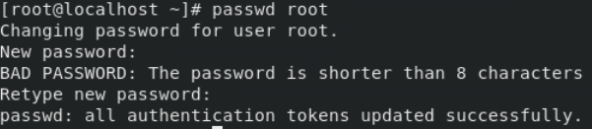

**输入密码“123456”，密码不会显示**

图4.2.8

2）锁定user1用户，并测试密码是否被锁定，如图4.2.9所示。

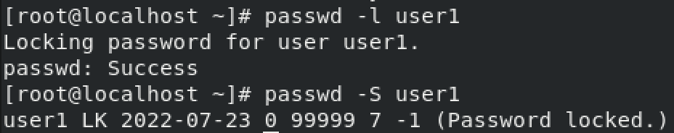

**锁定user1用户**

图4.2.9

**查看user1用户是否被锁定**

#### 4.2.5 切换用户命令su

1.命令简介

su命令用于在不同的用户之间切换。比如使用user1登陆了系统，但要执行一些管理操作，比如useradd,普通用户是没有这个权限的。解决方法有两种：

1）退出user1用户，重新以root用户登陆系统。

2）不需要退出user1用户，通过使用su命令切换到root下进行添加用户的工作，添加完后再以su命令切换回user1。

超级用户root切换到普通用户是不需要密码的，而普通用户之间的切换或切换到root都是需要输入密码的。

2.命令语法

su [option] username

option：su命令的选项

username：需要切换的用户

3.命令参数，如表4.2.10所示

表4.2.10

|  |  |
| --- | --- |
| **参数** | **作用** |
| -l | 登陆并改变到所切换的用户环境 |
| -c | 执行一个命令，然后退出所切换的用户环境 |

4.命令实例演示

1） 从root用户切换到user1用户，并使用“id”命令查看用户状态。如图4.2.11所示。

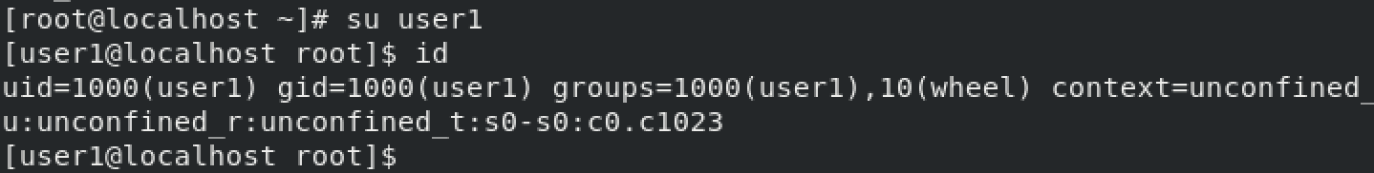

图4.2.11

2） 从user1用户切换到root用户，并使用“id”命令查看用户状态。如图4.2.12所示。

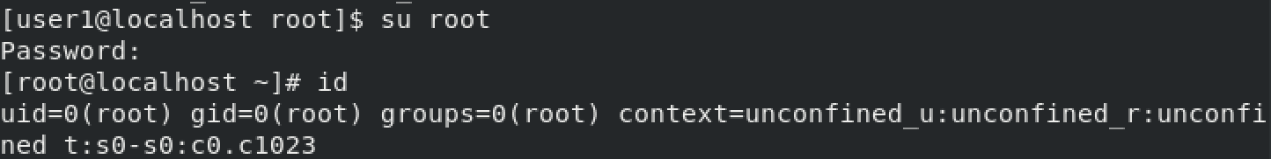

**从普通用户切换到root用户需要输入密码**

图4.2.12

#### 4.2.6 提权命令sudo

1.命令简介

在Linux系统中，管理员往往有很多个，如果每位管理员都用root身份进行日常管理工作，权限控制是一个必须面对的问题。普通用户的日常操作权限权限受到限制的，如何让普通用户也可以运行也可以进行一些系统管理工作，sudo命令很好的解决了这个问题。通过sudo命令可以允许用户通过特定的方式使用需要root才能运行的命令或程序。

sudo命令允许一般用户不需要知道root用户的密码即可获得超级管理员权限。Linux系统将普通用户或组的身份执行等信息，都登记在/etc/sudoers文件中，这样就能完成对用户或组的授权。

2.命令语法

sudo [option] command

option：sudo命令的选项

command：需要执行的命令

3.命令参数，如表4.2.13所示

表4.2.13

|  |  |
| --- | --- |
| **参数** | **作用** |
| -g | 强制把某个ID分配给已经存在的用户组，该ID必须是非负并且唯一的值 |
| -b | 在后台执行指令 |
| -h | 显示帮助 |
| -k | 结束密码的有效期限，下一次再执行sudo时仍需要输入密码 |
| -l | 列出目前用户可执行与无法执行的命令 |
| -s | 执行指定的Shell |
| -u | 以指定的用户作为新的身份。若不加上此参数，则默认以root作为新的身份 |

4.命令实例演示

1）通过sudo命令让user1用户可以使用fdisk查看系统磁盘状态。如图4.2.14所示。

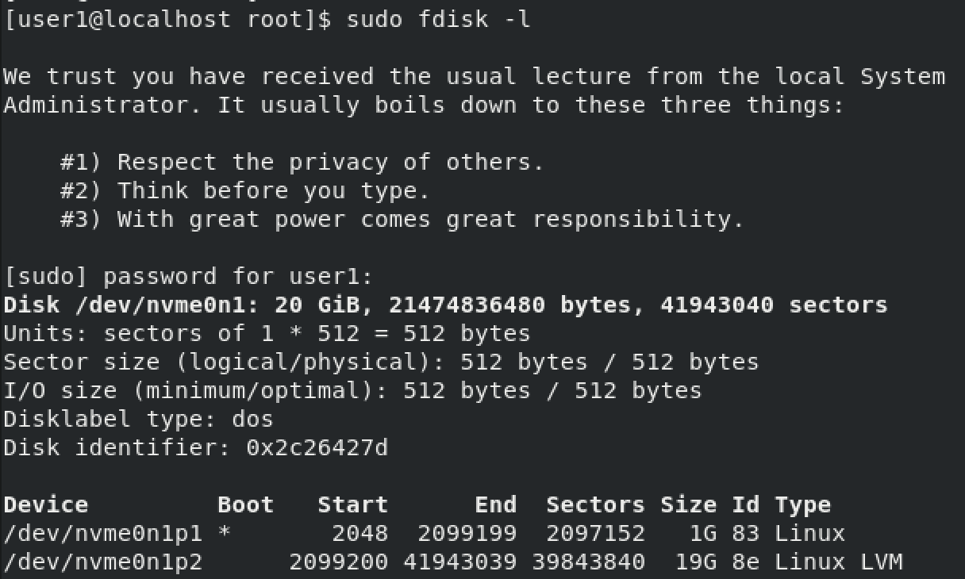

**输入user1的密码后可以正确执行fdisk命令**

图4.2.14

## 4.3 Linux组管理命令

Linux系统提供了一系列的命令来管理系统中的组。本节主要介绍组的添加、删除、修改以及将用户加入组。

#### 4.3.1 添加组命令groupadd

1.命令简介

groupadd命令实现用户组的添加。

2.命令语法

groupadd [option] groupname

option：groupadd命令的选项

groupname：需要添加的组名

3.命令参数，如表4.3.1所示

表4.3.1

|  |  |
| --- | --- |
| **参数** | **作用** |
| -g | 强制把某个ID分配给已存在的用户组，该ID必须是非负并且唯一的值 |
| -o | 允许多个不同的用户组使用相同的用户组ID |
| -p | 用户组密码 |
| -r | 创建一个系统组 |

4.命令实例演示

1）添加一个新的组，组名为group1。

groupadd group1

#### 4.3.2 添加组命令groupdel

1.命令简介

groupdel实现用户组的删除，如果该群组中仍然包括某些用户，则必须先删除这些用户后，才能删除群组。

2.命令语法

groupdel [option] groupname

option：groupadd命令的选项

groupname：需要删除的组

3.命令参数，如表4.3.2所示

表4.3.2

|  |  |
| --- | --- |
| **参数** | **作用** |
| -h | 显示此帮助信息并推出 |
| -R | chroot 到的目录 |

4.命令实例演示

1）删除group1组。

groupdel group1

#### 4.3.3 添加组命令groupmod

1.命令简介

groupmod命令可以更改用户组的组ID或名称。

2.命令语法

groupmod [option] groupname

option：groupmod命令的选项

groupname：需要修改的组

3.命令参数，如表4.3.3所示

表4.3.3

|  |  |
| --- | --- |
| **参数** | **作用** |
| -g | 修改组GID |
| -n | 修改组名 |
| -o | 强制接受更改的组的GID为重复的编号 |

4.命令实例演示

1）将group1组的GID修改成2000，将组群名称修改成group2。并使用“cat /etc/group | grep group”命令查看是否修成功。如图4.3.4所示。

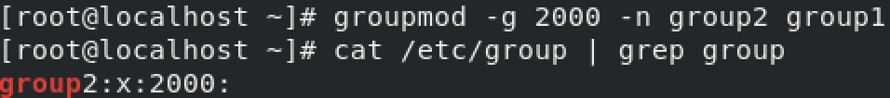

图4.3.4

#### 4.3.3 指定组管理员命令gpasswd

1.命令简介

gpasswd用于指定组管理员和为组设置密码。

2.命令语法

gpasswd [option] groupname

option：groupmod命令的选项

groupname：需要配置的组名

3.命令参数，如表4.3.5所示

表4.3.5

|  |  |
| --- | --- |
| **参数** | **作用** |
| -a | 把用户加入组 |
| -d | 把用户从组中删除 |
| -r | 取消组的密码 |
| -A | 给组指派管理员 |

4.命令实例演示

1）将user1用户加入user2组。

gpasswd -a user1 user2

2）指派user1用户为管理员。

gpasswd -A user1 user2

## 4.4 ACL访问控制权限

在Linux普通用户权限系统中，用户对文件只有三种身份，就是属主、属组和其他人；每种身份拥有读（read）、写（write）和执行（execute）三种权限。但是在解决实际问题的时候，光靠这3个权限是不够的。

ACL（Access Control List，访问控制列表）。在Linux系统中，ACL用于设定用户针对文件的权限，用来解决一些更复杂的权限问题。本节主要介绍ACL的相关内容。

#### 4.4.1 ACL命令介绍

1.getfacl

1）命令简介

getfacl命令是用于显示文件或目录的ACL策略。

2）命令语法

getfacl [option] file

option：getfacl命令的选项

file：需要查看acl权限的文件

3）命令参数，如表4.4.1所示

表4.4.1

|  |  |
| --- | --- |
| **参数** | **作用** |
| -a | 显示文件的ACL |
| -d | 显示默认的ACL |
| -c | 不显示注释标题 |
| -e | 显示所有的有效权限 |
| -E | 显示所有的无效权限 |
| -s | 跳过文件，只具有基本条目 |
| -R | 递归到子目录 |
| -t | 使用表格输出格式 |
| -n | 显示用户的UID和组群的GID |

2.setfacl

1）命令简介

setfacl命令用于设置文件访问控制列表。

2）命令语法

setfacl [option] file

option：setacl命令的选项

file：需要修改acl权限的文件

3）命令参数，如表4.4.2所示

表4.4.2

|  |  |
| --- | --- |
| **参数** | **作用** |
| -b | 删除所有扩展的ACL条目。所有者，组和其他所有者的基本ACL条目将保留 |
| -k | 删除默认ACL。如果不存在默认ACL，则不会发出警告 |
| --mask | 即使已明确给出ACL掩码条目，也要重新计算有效权限掩码 |
| -d | 所有操作均适用于默认ACL。输入集中的常规ACL条目将提升为默认ACL条目。输入集中的默认ACL条目将被丢弃 |
| -test | 测试模式。列出更改后的ACL而不是更改任何文件的ACL |
| -R | 递归地将操作应用于所有文件和目录。此选项不能与“ --restore ”混合使用 |

#### **4）setfacl可以识别以下ACL条目格式，**如表4.4.3所示：

表4.4.3

|  |  |
| --- | --- |
| **参数** | **作用** |
| [ d [ efault ] :] [ u [ser] :] uid [:perms] | 用户标识为uid的用户的权限，或者如果uid为空，则为文件所有者的权限 |
| [ d [ efault ] ： ] g [roup] ：gid [ :perms ] | 组ID为gid的组的权限，如果gid为空，则为所属组的权限 |
| [ d [ efault ] ： ] m [ask] [：] [ :perms] | 有效的权限掩码 |
| [ d [ efault ] ： ] o [ther] [：] [ :perms] | 其他人的许可 |

#### 4.4.2 ACL实例演示

1.实例说明

公司要求创建一个公共的目录，路径为/techfile 。公司中技术部的每个员工都可以访问和修改这个目录，老板需要对这个目录拥有访问和修改权限，其他部门的员工不能访问这个目录。

为了满足以上要求可以做如下配置：老板使用 root 用户，作为这个目录的属主，权限为“rwx”；技术部所有的员工都加入techg组，使techg 组作为/techfile目录的属组，权限是“rwx”；其他人的权限设定为 0。这样这个目录的权限就能符合要求了。

突然有一天，公司来了一位新的员工 em1，他必须能够访问/techfile目录，所以必须对这个目录拥有 “r ”和 “x ”权限；但又不能赋予他“w”权限，所以员工 em1的权限就是 “r-x”。

如果出现上述情况，我们来分析以下配置：

1. 将em1用户变为属主，这样老板（root用户）就没有权限了。
2. 将em1用户加入techg组。这样做也不行，因为 techg 组的权限是 “rwx”，但是 em1 员工的权限是“ r-x”。
3. 将其他人的权限改为“ r-x” ，那么公司所有员工都可以访问/techfile目录了。

当出现这种情况时，普通权限中的三种身份就不够用了。ACL 权限就是为了解决这个问题的。在使用 ACL 权限给用户 em1赋予权限时，em1既不是 /techfile目录的属主，也不是属组，仅仅赋予用户 em1针对此目录的“r-x”权限。这有些类似于Windows系统中分配权限的方式，单独指定用户并单独分配权限，这样就解决了用户身份不足的问题。

2.实例分析

root是/techfile目录的属主，权限是“rwx”；techg是此目录的属组，techg 组中拥有公司员工 em2 和 em3，权限是“rwx”；其他人的权限是 0。当新员工em1来后，权限是“r-x”。

3.具体配置过程

添加配置需要的用户和组，如图4.4.4所示。

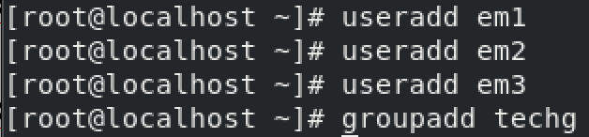

图4.4.4

创建techfile目录，并修改techfile目录的属组为techg，如图4.4.5所示。



图4.4.5

配置员工em1的acl权限。

setfacl -m u:em1:rx /techfile

使用“u：用户名：权限”的格式，将读和执行权限赋予em1用户

此时使用命令“ls -l -d /techfile”查看techfile文件属性，发现权限后面多了一位“+”号，表示此目录拥有ACL权限。如图4.4.6所示。



图4.4.6

使用getfacl命令查看techfile目录的ACL 权限。如图4.4.7所示。

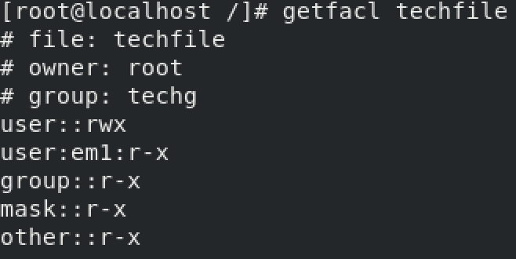

图4.4.7

表4.4.8列出了图4.4.7展示的每一项含义。

表4.4.8

|  |  |
| --- | --- |
| **参数** | **作用** |
| #file:techfile | 文件名 |
| #owner:root | 文件的所有者 |
| #group:techg | 文件的所有组 |
| user::rwx | 用户名“::”中间是空的，表示所有者的ACL权限 |
| user:em1:r-x | 用户em1的权限的ACL 权限 |
| group::r-x | 组名“::”中间是空的，表示是所有组的ACL权限 |
| mask::r-x | ACL的mask权限 |
| other::r-x | ACL的其他人的权限 |

em1用户既不是 /techfile目录的属主、属组，也不是其他人。通过ACL权限单独给em1用户分配了“r-x”权限。

#### 4.4.3 ACL其他配置

1.为techfile目录添加一个techg2组的ACL权限，权限为rwx

新建techg2组。

groupadd techg2

为techfile目录配置ACL权限。

setfacl -m g:techg2:rwx /techfile

使用getfacl命令查看techfile目录的ACL权限。如图4.4.8所示。

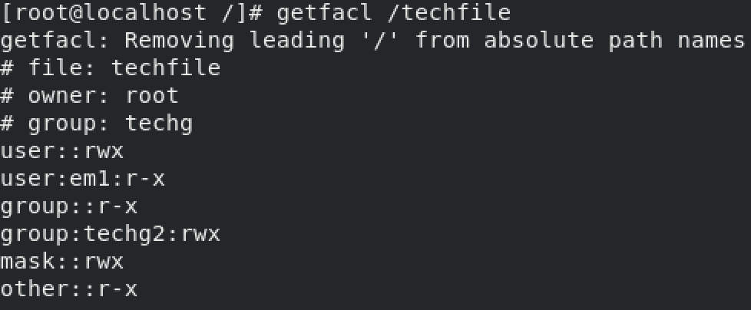

**techfile目录拥有了techg2的“rwx”权限**

图4.4.8

2.mask权限

mask是用来指定最大有效权限的。mask的默认权限是“rwx”，如果给em1 用户赋予了“r-x”的ACL权限，em1需要和mask的“rwx” 权限相与才能得到em1的真正权限，也就是“r-x”相与“rwx”出的值是“r-x”，所以 em1 用户拥有“r-x”权限。表4.4.9列出了权限相与运算。

表4.4.9

|  |  |  |
| --- | --- | --- |
| **权限A** | **权限B** | **相与(and)运算** |
| r | r | r |
| w | - | - |
| x | x | x |
| - | - | - |

配置techfile目录的mask文件为权限为r-x,使用格式为“m:权限”。

配置techfile目录的mask权限。

setfacl -m m:rx /techfile

使用getfacl命令查看techfile目录的ACL权限。如图4.4.10所示。

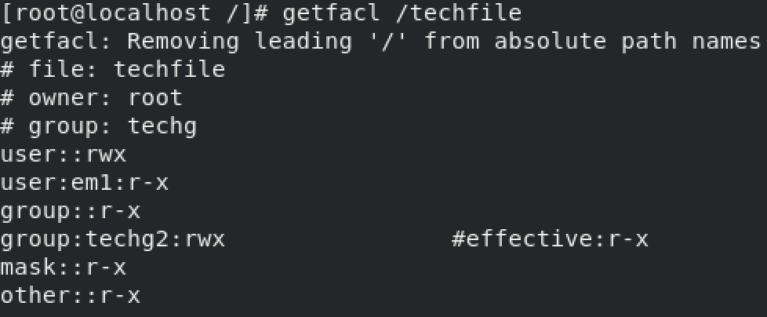

**修改了“techfile”目录的mask权限为“r-x”**

图4.4.10

3.删除指定的ACL权限

删除techfile目录的em1用户的ACL权限。

setfacl -x u:em1 /techfile

4.删除所有ACL权限

删除techfile目录的所有ACL权限

setfacl -b /techfile

#### 章节测试：

1.选择题:

1）改变用户属组的命令是（ ）。

A. usermod

B.groupmod

C.chgrp

D.以上都不能

2）关于chmod命令错误的是（ ）。

A.chmod -R可以递归改变目录中所有子目录和文件的权限

B.chmod可以采用数字的方式指定文件权限

C.chmod可以采用字母的方式指定文件权限

D.chmod可以通过改变文件的所有者来控制文件的权限

3）创建用户的命令是（ ）。

A.useradd

B.adduser

C.groupadd

D.add

5）Linux将操作一个文件的用户分为（ ）。

A.所有者

B.同组用户

C.其他用户

D.以上都是

6）关于用户和组说法错误的是（ ）。

A.每个用户只属于一个组

B.每个组内的用户共享一批权限

C.删除用户不会删除私有组

D.系统用UID和GID来表示用户以及组

7）目录的权限包括（ ）。

A.可读

B.可写

C.可执行

D.以上都是

8）711表示的文件权限是（ ）。

A.属主有读写执行权限，同组人和其他人只有读权限

B.属主有读写执行权限，同组人和其他人有读和执行权限

C.每个人都有可执行权限

D.每个人都有可读权限

9）权限 741 为可以表示为“rwxr---x”，那么权限652是（ ）。

A.rwxr-x-w-

B.r-xrwx-wx

C.r-xrwx-w-

D.rw-r-x-w-

10 ）以下哪条命令可以更改指定用户的相关信息（ ）。

A.user

B.usermod

C.userinfo

D.infouser

2.操作题:

1）创建一个新用户user01，设置其主目录为/home/user01。

2）查看/etc/passwd文件的最后一行。

3） 查看文件/etc/shadow文件的最后一行。

4）给用户user01设置密码 。

5）再次查看文件/etc/shadow文件的最后一行。

6）使用user01用户登录系统，测试能否登录成功。

7）锁定用户user01。

8）查看文件/etc/shadow文件的最后一行。

9）再次使用user01用户登录系统，测试否登录成功。

10）解除对用户user01的锁定。